**İLÇEMİZ MUHTELİF MAHALLE (KOLEJTEPE MAHALLESİ) SINIRLARI İÇERİSİNDE 1/1000 ÖLÇEKLİ UYGULAMA İMAR PLAN DEĞİŞİKLİĞİ PLAN AÇIKLAMA RAPORU**

**ŞAHİNBEY BELEDİYESİ**

Ocak, 2025

## **Planlama Alanları**

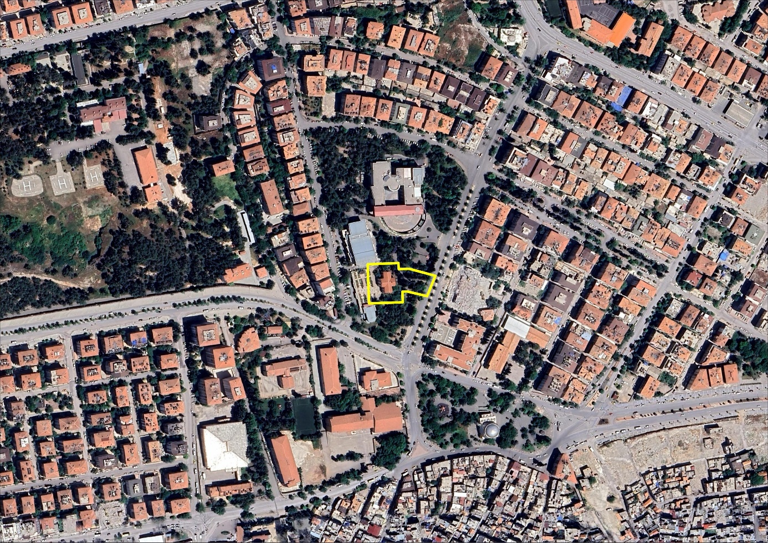1/1000 ölçekli uygulama imar planı değişikliğine konu alan Şahinbey İlçesi Kolejtepe Mahallesi sınırları içerisinde, Yeşil Cami caddesi üzerinde, Şahinbey Belediyesi Hizmet Binasının güney bitişiğinde yer almaktadır.

**Şekil 1: Kolejtepe Mahallesi Proje Alanları Kent İçerisindeki Konumları**

## **Mevcut 1/1000 Ölçekli Uygulama İmar Planı**

1/1000 ölçekli uygulama imar planı değişikliğine konu, Kolejtepe Mahallesi sınırları içerisinde bulunan ada 2093 parsel 1’de kayıtlı taşınmaz Gaziantep Kent Bütünü uygulama imar planı içerisinde bulunmaktadır. Söz konusu taşınmaz mevcut 1/1000 ölçekli uygulama imar planında Belediye Hizmet Alanına (Kültür Merkezi) isabet etmektedir.

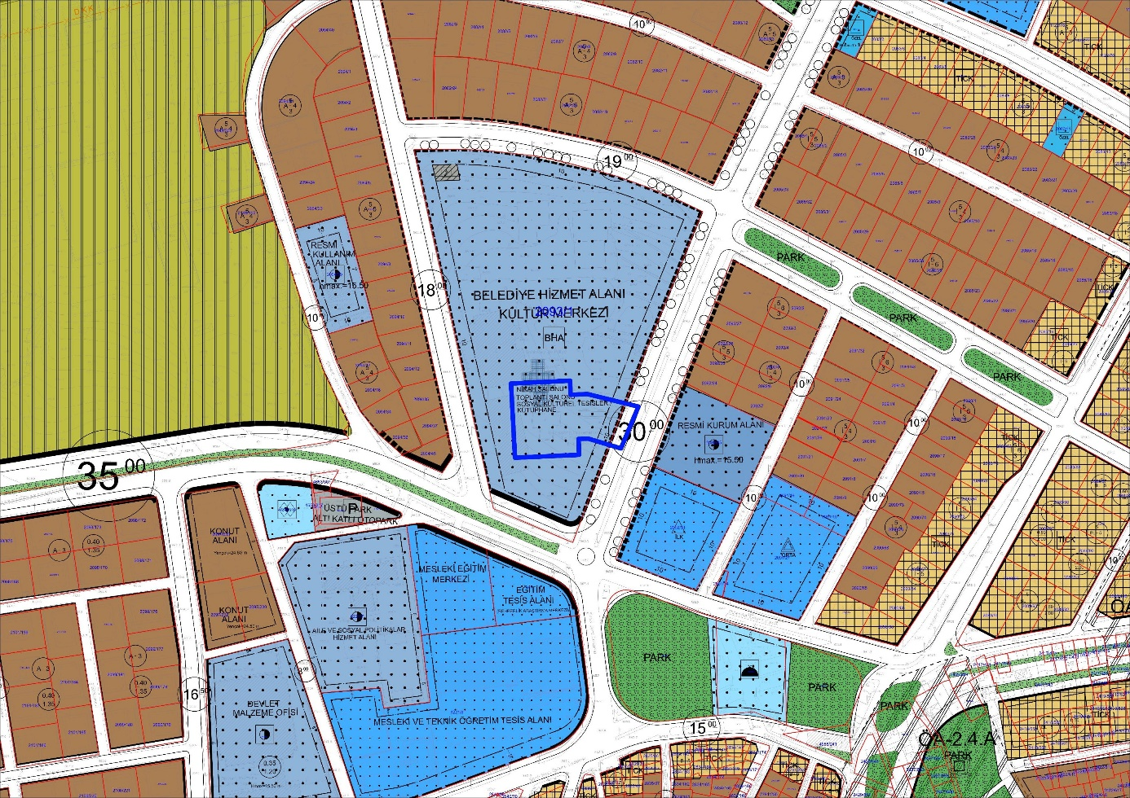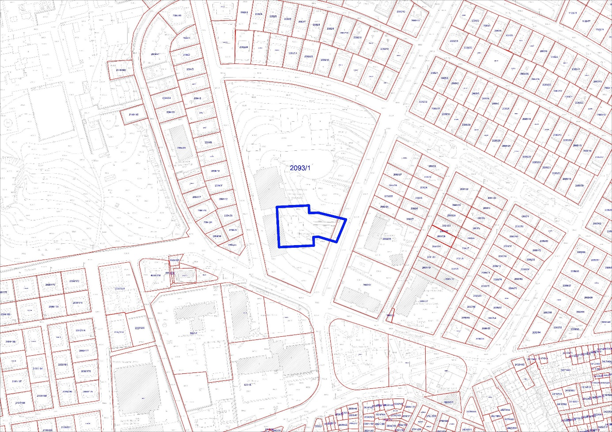

**Şekil 3: Kolejtepe Mahallesi Proje Alanı Mevcut 1/1000 Ölçekli Uygulama İmar Planı**

**Şekil 2: Kolejtepe Mahallesi Proje Alanı Kadastro ve Hâlihazır Durumu Haritası**

# **1/1000 Ölçekli Uygulama İmar Plan Değişikliği Yapılmasına İlişkin Gerekçe**

Gaziantep Kültür Varlıklarını Koruma Bölge Kurulu Müdürlüğü’nün 09.07.2024 tarih 5348523 sayılı yazısında; 26.06.2024 tarih 6149 sayılı kurul kararıyla, Kolejtepe Mahallesi sınırları içerisinde bulunan ada 2093 parsel 1’de kayıtlı taşınmaz üzerindeki Korunması Gerekli Tescilli Taşınmaz Kültür Varlığı (1. Grup Yapı) İslam Bilim Tarihi Müzesinin korunma alan sınırının imar planına işlenmesine karar verildiği belirtilmektedir.

# **1/1000 Ölçekli Uygulama İmar Plan Değişikliği**

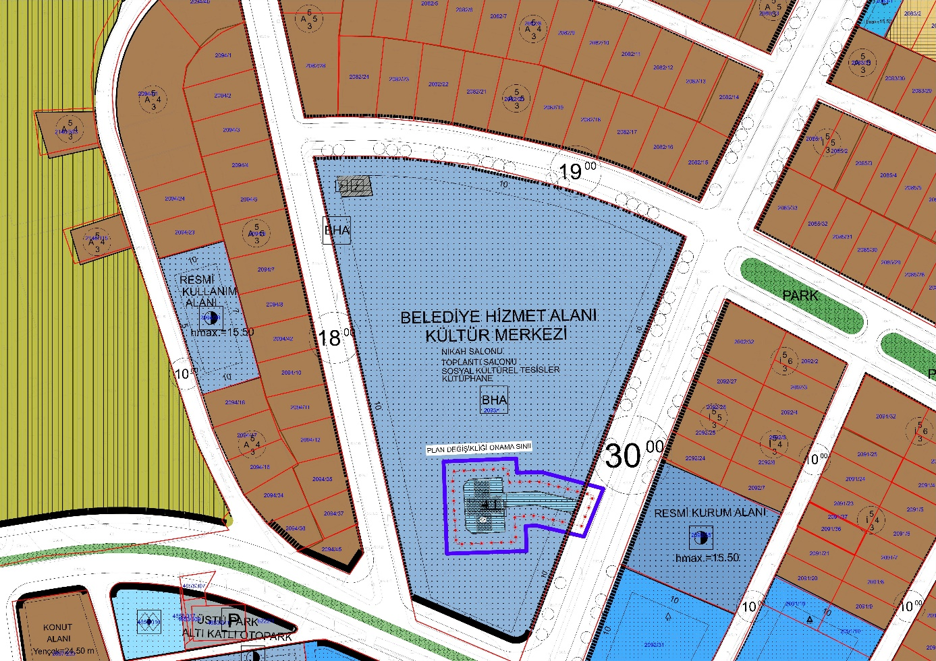Yukarıda belirtilen gerekçeler doğrultusunda; Kolejtepe Mahallesi sınırları içerisinde bulunan ada 2093 parsel 1’de kayıtlı taşınmaz üzerindeki İslam Bilim Tarihi Müzesine ilişkin taşınmaz tescili ve korunma alan sınırı, ilgili kurul kararı ekindeki korunma alan haritasında gösterildiği şekliyle 1/1000 ölçekli uygulama imar planına işlenmiştir.

**Şekil 4: Kolejtepe Mahallesi Proje Alanı Öneri 1/1000 Ölçekli Uygulama İmar Planı**

İlgili 1/1000 ölçekli uygulama imar planı değişikliği, 3194 sayılı İmar Kanunu ve Mekânsal Planlar Yapım Yönetmeliği doğrultusunda hazırlanmıştır.

# **1/1000 Ölçekli Uygulama İmar Planı Değişikliği Plan Notları**

* + - 1. 1/1000 Ölçekli Uygulama İmar Planı Değişikliği; Plan Paftası, Plan Raporu ve Plan Notları ile beraber bir bütündür.
      2. Belirtilmeyen hususlarda; bağlı bulunduğu uygulama imar planı plan notlarına, 3194 sayılı İmar Kanunu ile bu kanuna göre çıkarılan yönetmeliklere, Gaziantep Büyükşehir Belediyesi İmar Yönetmeliği’ne ve ilgili diğer mevzuat hükümlerine uyulacaktır.